**Los rebeldes renacen en Navidad**

Posted: [12:41 pm, Diciembre 18, 2018](http://www.reflexionyliberacion.cl/ryl/2018/12/18/los-rebeldes-renacen-en-navidad/)

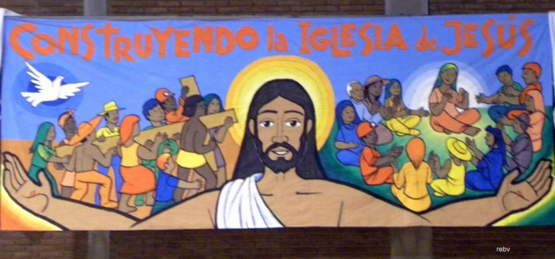

**Jesús es un descubrimiento de personas que, antes y después de su muerte**, siguieron a este judío notable y que, en los años sucesivos, lucharon por un mundo distinto convencidos de que su líder había resucitado. Estas personas, digámoslo así, reconocieron en un pesebre al Cristo que de algún modo esperaban. Los pastores, gente menospreciada en esa época, intuyeron que algún día Dios les haría justicia. Miraron al cielo para que se les indicara el lugar donde habrían de arrodillarse. Reconocieron en un niño pobre al Hijo de Dios. Se arrodillaron y lo besaron.

Estos días la Iglesia, antigua dos mil años, se arrodilla ante el mismo niño, pero en circunstancias completamente nuevas. **Jesús renace.** Como entonces, nuevamente habrá de reconocérselo. Unos podrán, otros no. Unos harán de pastores, de reyes magos, de María y de José, y otros posiblemente de herodianos.

**Este año 2018 ha sido un año turbulento. ¿Dónde renace el Cristo que puede renovar a los cristianos tanto como a los que no lo son?** La institucionalidad eclesiástica ha crujido en una Iglesia que se rebela. Los católicos no tolerarán los atropellos clericales. Junto a las víctimas, claman justicia por abusos sexuales, psicológicos y espirituales, sucesivamente encubiertos. Llegó para las personas abusadas la hora de la verdad y la justicia. Nunca debieron padecer los vejámenes con que fueron denigradas. Los católicos, y los chilenos en general, han crecido en humanidad y siguen humanizándose en tanto aguzan sus sentidos para cuidar a los inocentes y a las personas inermes, y van generando leyes, protocolos y conductas que los custodien.

**Este mismo año, en Chile y otras partes del mundo**, se han dado brotes de rebelión femenina/feminista que auguran otros progresos en los modos de tratarnos. ¿Cómo no va a ser un renacimiento que haya mujeres que se estén atreviendo a repudiar prácticas y normativas que las humillan o marginan por el solo hecho de ser mujeres? En la medida que esta rebelión cuaje en una cultura más incluyente e integradora los varones también mejoraremos.

**Estos últimos meses, a casi 500 años de la conquista de la Araucanía, el pueblo mapuche resiste.**Cristo renace. Los mapuche aguantan con una tenacidad centenaria la invasión occidental, chilena, religiosa, narco, estatal, forestal y progresista. El que afloja, pierde. Si nuestros hermanos mapuche mantienen alta la bandera del cultrún, el país llegará a entender que su cultura puede enriquecernos de un modo insospechado. Su rebelión contra las múltiples violencias que los aquejan, es asumida como propia por muchos chilenos.

**¿Quién se arrodilla esta Navidad ante el pesebre?**

**Si Jesús renace, unos se inclinarán y otros no. Los papeles son los mismos. Pero Cristo no se repite. No se puede venerar al judío del siglo I y desconocer al Cristo del siglo XXI.**

**Jorge Costadoat, S.J.**

**www.reflexionyliberacion.cl**